TRƯỜNG CAO ĐẲNG LÝ TỰ TRỌNG  THÀNH PHỐ HỒ CHÍ MINH  BAN TỔ CHỨC HỘI THẢO COSS2024 | CỘNG HÒA XÃ HỘI CHỦ NGHĨA VIỆT NAM  Độc lập - Tự do - Hạnh phúc  TP. Hồ Chí Minh, ngày 5 tháng 11 năm 2024
PHIẾU NHẬN XÉT CHỌN BÀI ĐĂNG TRONG KỶ YẾU HỘI THẢO COSS2024

Mã số bài viết: 103
Tựa bài viết: Ứng dụng youtube trong xây dựng mô hình lớp học đảo ngược tại khoa Điện – Điện tử

STT | NỘI DUNG | ĐIỂM TỐI ĐA | ĐIỂM ĐẠT | GHI CHÚ
1 | Bài viết có nội dung phù hợp yêu cầu của Hội thảo | 7.0 | 5.0
1.1 | Bài viết có nội dung gắn với chủ đề Chuyển đổi số và phát triển mô hình trường đại học ứng dụng thông minh trong bối cảnh Cách mạng công nghiệp 4.0. | 1.0 | 1.0
1.2 | Bài viết có giải pháp, sáng kiến, đề xuất giúp cho việc chuyển đổi số và phát triển mô hình trường đại học ứng dụng thông minh trong bối cảnh Cách mạng công nghiệp 4.0 có tính khả thi và hiệu quả. | 1.0 | 0.0
1.3 | Bài viết có chỉ rõ những bài học, đề xuất, kiến nghị nhằm giúp trường có thể vận dụng vào trong quá trình chuyển đổi số và phát triển. | 1.0 | 0.5
1.4 | Bài viết có chỉ rõ biện pháp thực hiện phù hợp với vai trò và chức năng chuyên môn của đơn vị. | 1.0 | 1.0
1.5 | Nội dung có tính sáng tạo, tính mới, giá trị thực tiễn. | 1.0 | 0.5
1.6 | Bài viết có nội dung trình bày, bố cục hợp lý. | 1.0 | 1.0
1.7 | Trích dẫn được thực hiện phù hợp với quy định của APA. | 1.0 | 1.0
2 | Bài viết đúng về hình thức | 3.0 | 2.0
2.1 | Không có lỗi chính tả | 0.5 | 0.5
2.2 | Tài liệu tham khảo được thực hiện phù hợp với quy định của APA. | 0.5 | 0.0
2.3 | Có đầy đủ các phần Tóm tắt (Abstract), Tựa bài (Title) và Từ khóa (Key words) bằng tiếng Việt và tiếng Anh. | 0.5 | 0.5
2.4 | Số từ hợp lý toàn bài khoảng tối đa 6.000 từ | 0.5 | 0.5
2.5 | Phần tóm tắt có khối lượng khoảng 200 từ, bao gồm thông tin về: Vấn đề nghiên cứu, Phạm vi nghiên cứu, Kết quả đã thực hiện hoặc tóm lược các bài học rút ra, ưu nhược điểm, tình huống vận dụng. | 1.0 | 0.5
 | TỔNG ĐIỂM: | 10.0 | 7.0
CÁC NHẬN XÉT KHÁC
Kết luận
Trên 7 điểm Đồng ý cho đăng trên kỷ yếu và yêu cầu tác giả tự hoàn thiện bài viết theo góp ý của phản biện;
Từ 5 đến 7 điểm Đề nghị tác giả chỉnh sửa theo góp ý của phản biện và gửi phản biện lần 2;
Dưới 5 điểm Không thể chọn đăng vì lý do sau:
- Tác giả nên chỉnh lại theo góp ý phía dưới

Người phản biện

- Mở đầu
Nên chỉnh lại các ý có trùng với bài viết trên internet
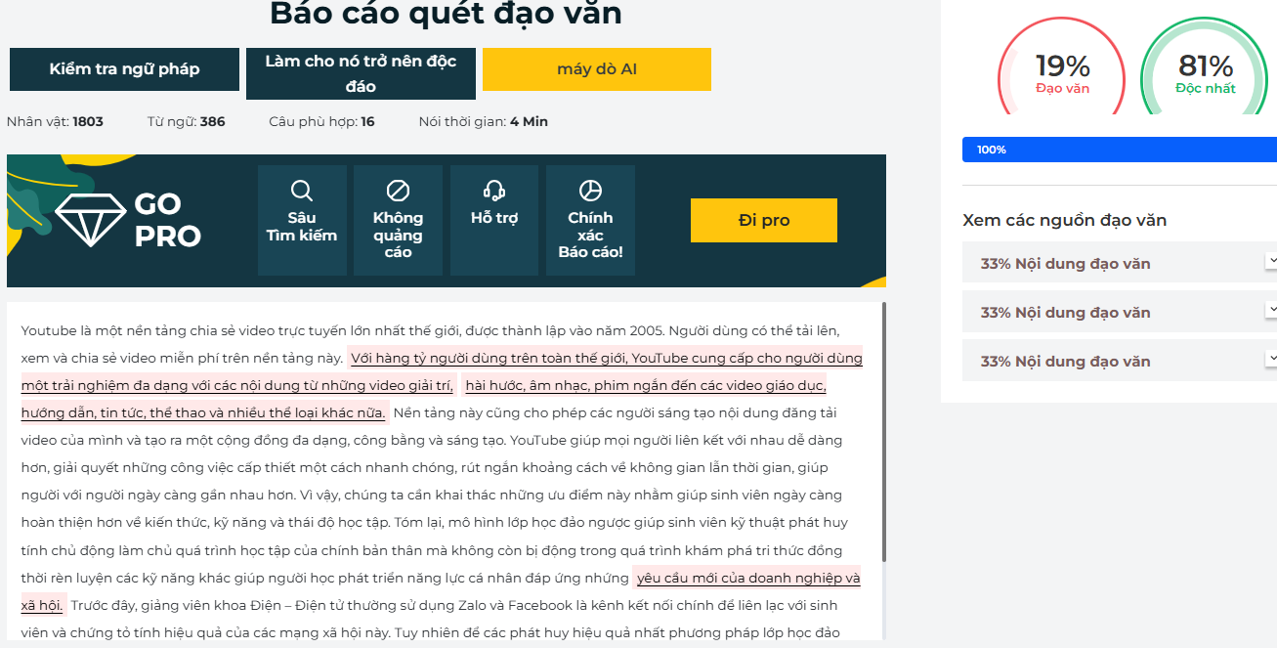
Chỉnh lại cho đúng cấu trúc theo quy định của phòng QLKH-HTQT như sau:
2. Kết quả nghiên cứu
2.1. Lớp học đảo ngược
2.1.1. Khái niệm và đặc trưng của lớp học đảo ngược
Nên chỉnh lại các ý có trùng với bài viết trên internet
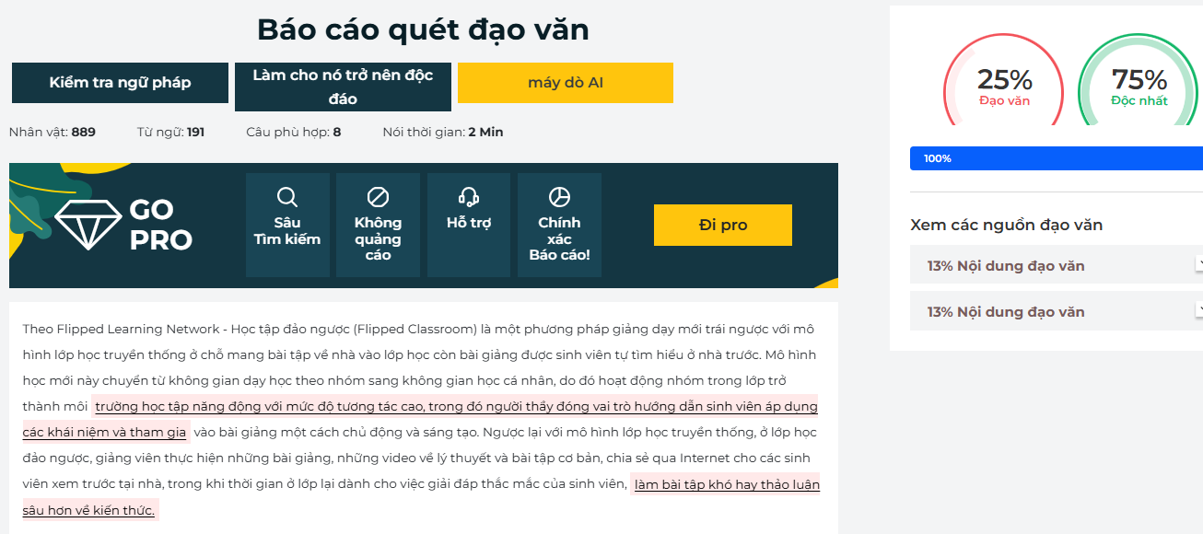
2.1.2. Xây dựng lớp học theo mô hình lớp học đảo ngược với ứng dụng YouTube.
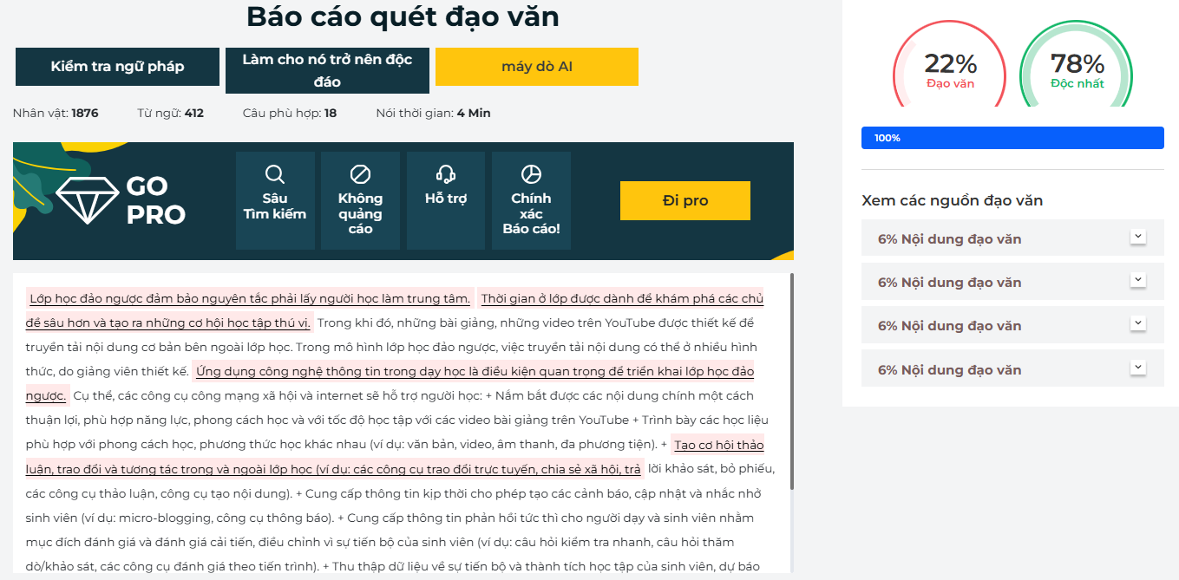
2.1.3. Đặc điểm của mô hình lớp học đảo ngược
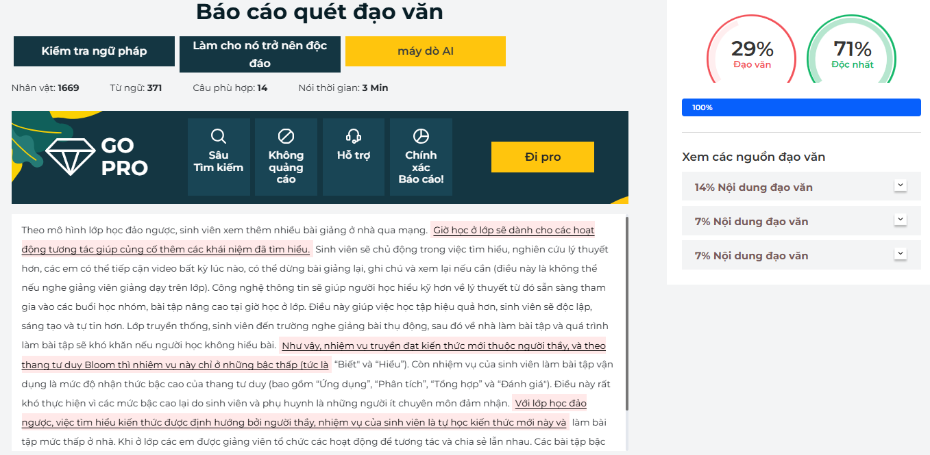
2.2. Xây dựng quy trình dạy học theo mô hình lớp học đảo ngược với sự hổ trợ của YouTube.


